Министерство науки и высшего образования Российской Федерации
Федеральное государственное бюджетное образовательное учреждение высшего образования
«Российский химико-технологический университет имени Д.И. Менделеева»
Кафедра информационных компьютерных технологий

ОТЧЕТ ПО ЛАБОРАТОРНОЙ РАБОТЕ № 5

Выполнил студент группы КС-30 Рамодин Георгий Феликсович
Ссылка на репозиторий: repo

Приняли: Пысин Максим Дмитриевич
Краснов Дмитрий Олегович
Лобанов Алексей Владимирович
Крашенинников Роман Сергеевич

Дата сдачи: 30.03.2026

Оглавление
Описание задачи. 2
Описание метода/модели. 2
Выполнение задачи. 4
Заключение. 12

Описание задачи

- Создайте взвешенный граф, состоящий из [10, 20, 50, 100] вершин.
  - Каждая вершина графа связана со случайным количеством вершин, минимум с [3, 4, 10, 20].
  - Веса ребер задаются случайным значением от 1 до 20.
  - Каждая вершина графа должна быть доступна, т.е. до каждой вершины графа должен обязательно существовать путь до каждой вершины, не обязательно прямой.
(Можно использовать генератор из предыдущей лабораторной работы.)
- Выведите получившийся граф в виде матрицы смежности. Пример вывода данных: 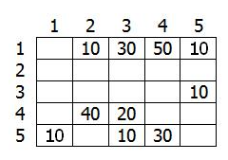
- Для каждого графа требуется провести серию из 5 - 10 тестов, в зависимости от времени затраченного на выполнение одного теста., необходимо:
  - Вариант 1. Найти кратчайшие пути между всеми вершинами графа и их длину с помощью алгоритма Дейкстры.
- В рамках каждого теста, необходимо замерить потребовавшееся время на выполнение задания из пункта 3 для каждого набора вершин. По окончанию всех тестов необходимо построить график используя полученные замеры времени, где на ось абсцисс (Х) нанести N – количество вершин, а на ось ординат(Y) - значения затраченного времени.

Описание метода/модели

Граф — это математическая структура, состоящая из множества вершин и множества рёбер, соединяющих пары вершин. Граф обозначается как G = (V, E), где V — вершины, E — рёбра.
Взвешенный граф — граф, в котором каждому ребру назначено числовое значение, называемое весом. В данной лабораторной работе веса рёбер задаются случайным числом от 1 до 20.
Неориентированный граф — граф, в котором рёбра не имеют направления: связь между вершинами u и v одинакова в обе стороны. Именно такой граф используется в работе.
Связный граф — граф, в котором для любых двух вершин существует путь между ними, не обязательно прямой. По условию задания граф обязан быть связным, то есть ни одна вершина не должна быть изолированной или недостижимой.

Существует два основных способа хранить граф в памяти компьютера.
Матрица смежности — двумерный массив размером n×n, где n — количество вершин. Ячейка на пересечении строки u и столбца v содержит вес ребра между этими вершинами, либо 0, если ребра нет. Матрица симметрична для неориентированного графа. Главное преимущество — мгновенная проверка наличия ребра. Главный недостаток — расход памяти всегда равен O(n²), даже если рёбер мало.
Список смежности — для каждой вершины хранится список её соседей с весами соответствующих рёбер. Занимает памяти O(V + E), где E — количество рёбер, что делает его значительно выгоднее для разреженных графов. Именно этот формат используется в алгоритме Дейкстры в данной работе.

Степень вершины — это количество рёбер, инцидентных данной вершине, то есть количество её непосредственных соседей. По условию задания каждая вершина обязана иметь минимальную степень в зависимости от размера графа: для 10 вершин — минимум 3, для 20 вершин — минимум 4, для 50 — минимум 10, для 100 — минимум 20.
Из теоремы о рукопожатиях следует, что сумма степеней всех вершин всегда равна удвоенному числу рёбер. Это означает, что сумма степеней обязана быть чётной числом, иначе такой граф построить невозможно.

Теорема Эрдёша–Галлаи
Теорема отвечает на вопрос: можно ли построить простой неориентированный граф с заданной последовательностью степеней вершин? Последовательность называется графичной, если такой граф существует.
Условия графичности: во-первых, сумма всех степеней должна быть чётной. Во-вторых, для каждого k от 1 до n должно выполняться неравенство, связывающее сумму k наибольших степеней с оставшимися. Если хотя бы одно условие нарушено, граф с такими степенями построить нельзя.

Алгоритм Дейкстры
Алгоритм Дейкстры решает задачу нахождения кратчайших путей от одной заданной вершины-источника до всех остальных вершин графа. Обязательное условие: все веса рёбер должны быть неотрицательными.
Идея алгоритма. Изначально расстояние до источника равно нулю, до всех остальных вершин — бесконечности. Алгоритм жадно выбирает необработанную вершину с наименьшим известным расстоянием и пытается улучшить расстояния до её соседей. Эта операция называется релаксацией ребра: если путь через текущую вершину оказывается короче уже известного пути до соседа, расстояние обновляется. Процесс повторяется, пока все вершины не будут обработаны.
Релаксация — ключевая операция алгоритма. Для ребра из вершины u в вершину v с весом w проверяется условие: если сумма расстояния до u и веса ребра меньше текущего расстояния до v, то расстояние до v обновляется.
Приоритетная очередь используется для эффективного выбора вершины с минимальным расстоянием на каждом шаге. Это бинарная куча, которая позволяет извлекать минимум за логарифмическое время.
Почему алгоритм не работает с отрицательными весами. Жадная стратегия основана на том, что как только вершина извлечена из очереди с минимальным расстоянием, это расстояние является окончательным. Отрицательные рёбра могут нарушить это свойство: уже «закрытая» вершина могла бы получить меньшее расстояние через отрицательное ребро, которое ещё не было рассмотрено.

Помимо длин путей, алгоритм Дейкстры позволяет восстановить сами пути. Для этого во время работы алгоритма для каждой вершины запоминается её предшественник — вершина, через которую был найден кратчайший путь. Чтобы восстановить путь до нужной вершины, нужно пройти по цепочке предшественников от конечной вершины обратно к источнику, а затем перевернуть полученный список.

Задача кратчайших путей между всеми парами вершин
В данной лабораторной требуется найти кратчайшие пути между всеми парами вершин. Это решается запуском алгоритма Дейкстры из каждой вершины графа по очереди. Если в графе n вершин, то алгоритм запускается n раз, и итоговая сложность составляет O(V · (V + E) · log V).
Альтернативным подходом является алгоритм Флойда–Уоршелла, который решает ту же задачу за O(V³) и работает даже при отрицательных весах (но не при отрицательных циклах). Для небольших плотных графов он может быть сопоставим по скорости, но при больших n алгоритм Дейкстры с кучей обычно эффективнее.

Проверка связности графа
Связность проверяется с помощью обхода графа в ширину (BFS) или в глубину (DFS) от произвольной вершины. Если после завершения обхода все вершины оказались посещёнными, граф связен. Если хотя бы одна вершина недостижима, граф несвязен. В генераторе данной лабораторной работы связность обеспечивается тем, что сначала строится случайное остовное дерево, покрывающее все вершины, а уже потом добавляются дополнительные рёбра.
Выполнение задачи

- Класс для хранения графа

Граф хранится в двух видах. Первый — список рёбер в классе WeightedGraph: каждое ребро - это тройка (вершина u, вершина v, вес w).

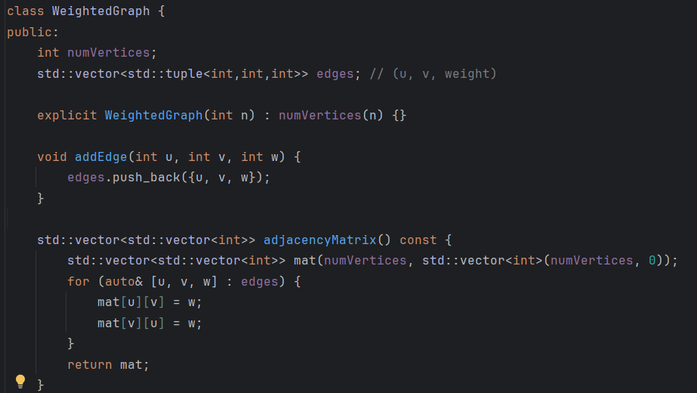
Рис.1. Класс WeightedGraph

Из этого списка рёбер по запросу строятся два представления. Матрица смежности и список смежности
Рис.2. Матрица смежности

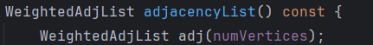
Рис.3. Список смежности

2. Проверка графичности (теорема Эрдёша–Галлаи)
Прежде чем строить граф, проверяется, можно ли вообще построить граф с заданными степенями вершин.
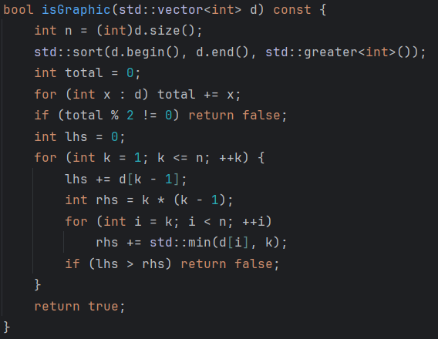
Рис.4. Функция isGraphic

- Генерация целевых степеней вершин
В начале tryGenerate() для каждой вершины случайно выбирается целевая степень из диапазона [minDegPerVertex, maxEdgesPerVertex]. Затем сумма выравнивается до чётной и проверяется теоремой Эрдёша–Галлаи. Если за 50 попыток получить корректную последовательность не удаётся — возвращается nullopt (неудача)
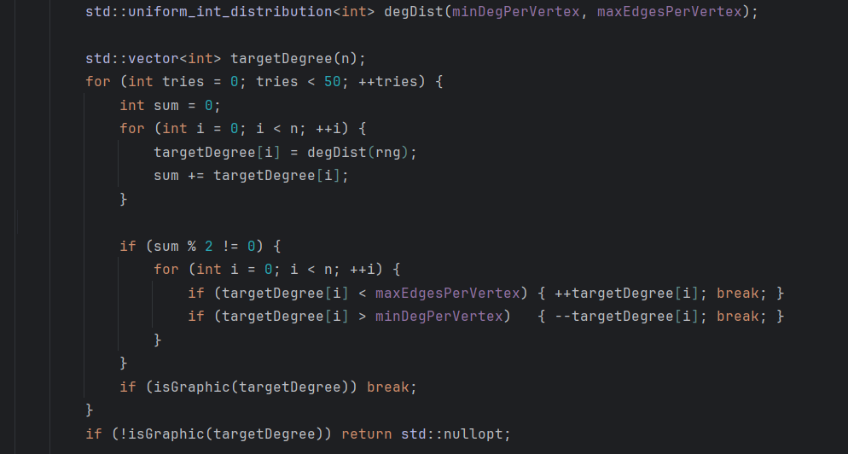
Рис.5. Генерация целевых степеней вершин

4. Построение графа
Фаза 1 — случайное остовное дерево (гарантирует связность)
Каждая новая вершина i подключается к одной из уже добавленных вершин u. Это гарантирует, что граф будет связным: нет ни одной изолированной вершины.
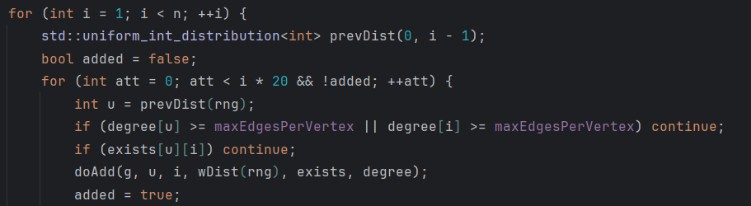
Рис.6. случайное остовное дерево

Фаза 2 — случайный добор рёбер
Для каждой вершины, у которой степень ещё не достигла targetDegree, случайно выбирается партнёр и добавляется ребро.
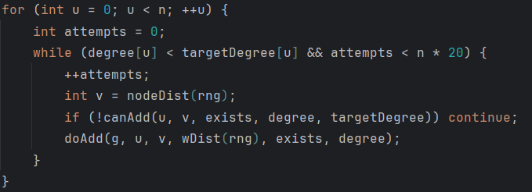
Рис.7. случайный добор рёбер

Фаза 3 — детерминированный добор
Если случайный перебор не помог, проходим по всем парам вершин подряд и добавляем рёбра там, где ещё не хватает. После всех трёх фаз проверяется, что у каждой вершины степень не меньше minDegPerVertex. Если нет — попытка считается неудачной.
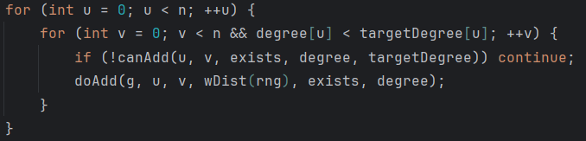
Рис.8. детерминированный добор

- Вспомогательные функции canAdd и doAdd
canAdd проверяет, что ребро (u, v) можно добавить: это не петля, ребро ещё не существует, и ни одна из вершин не превысит свою целевую степень.
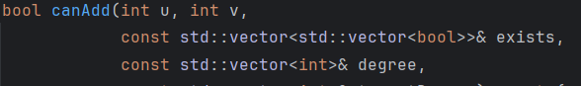
Рис.9. canAdd

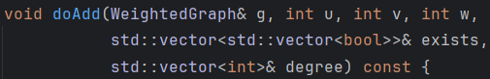
Рис.9. doAdd

6. Алгоритм Дейкстры из одной вершины
Функция dijkstra() принимает список смежности, количество вершин и вершину-источник. Возвращает структуру DijkstraResult с двумя массивами: dist[v] — длина кратчайшего пути до вершины v, parent[v] — предшественник v на этом пути.
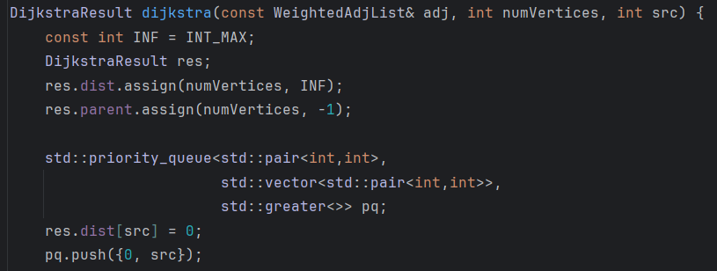
Рис.10.Алгоритм Дейкстры

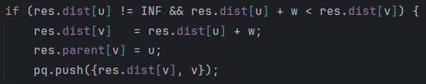
Строка if (d > res.dist[u]) continue — важная оптимизация: в очереди могут лежать устаревшие записи для вершины u (от предыдущих релаксаций). Если расстояние в очереди хуже уже известного — запись пропускается.

7. Запуск Дейкстры из всех вершин
Функция allPairsDijkstra() запускает dijkstra() по одному разу из каждой вершины и собирает результаты в вектор
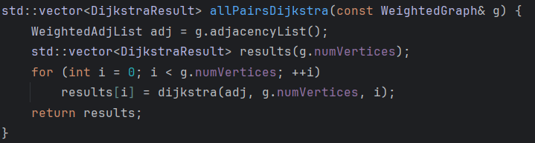
Рис.11.Запуск алгоритма Дейкстры

8. Восстановление пути
Функция reconstructPath() идёт по массиву parent от конечной вершины назад к источнику, затем разворачивает список
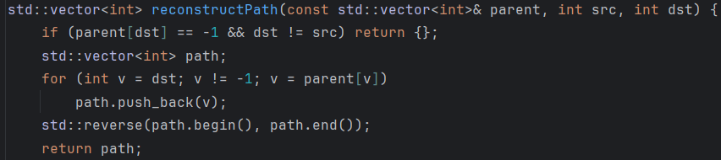
Рис.12.Запуск алгоритма Дейкстры

9. Серия тестов и замер времени
Функция runSeries() настраивает генератор под нужный размер графа и запускает numTests испытаний. В каждом испытании генерируется новый граф, вызывается allPairsDijkstra() и замеряется время с помощью chrono
Полученные результаты
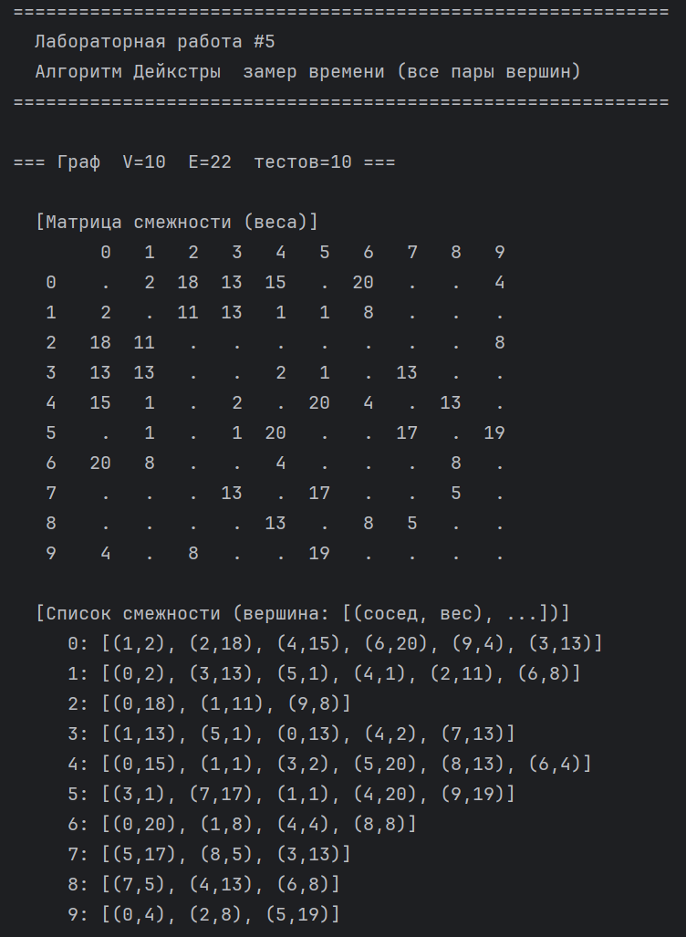
Рис.13.Вывод программы

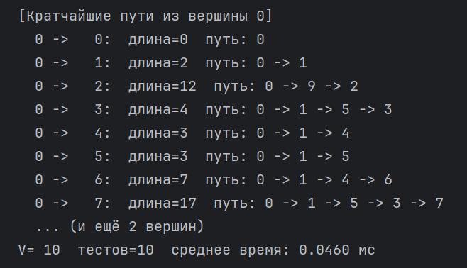
Рис.14.Вывод программы

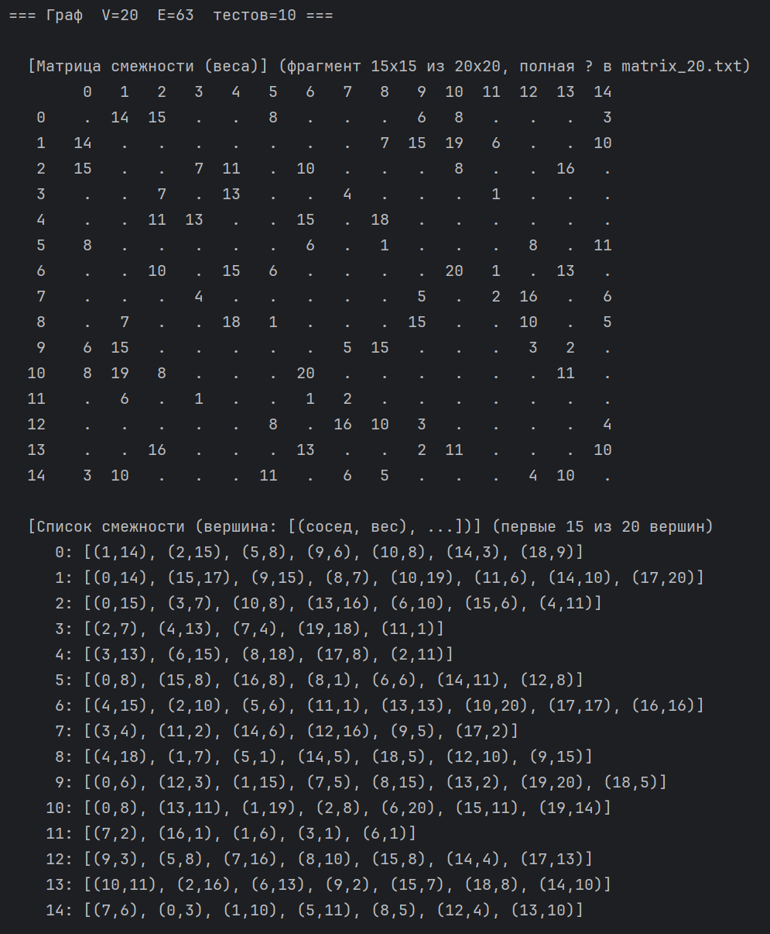

Рис.15.Вывод программы

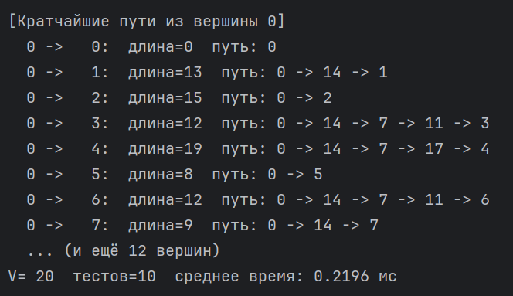
Рис.16.Вывод программы

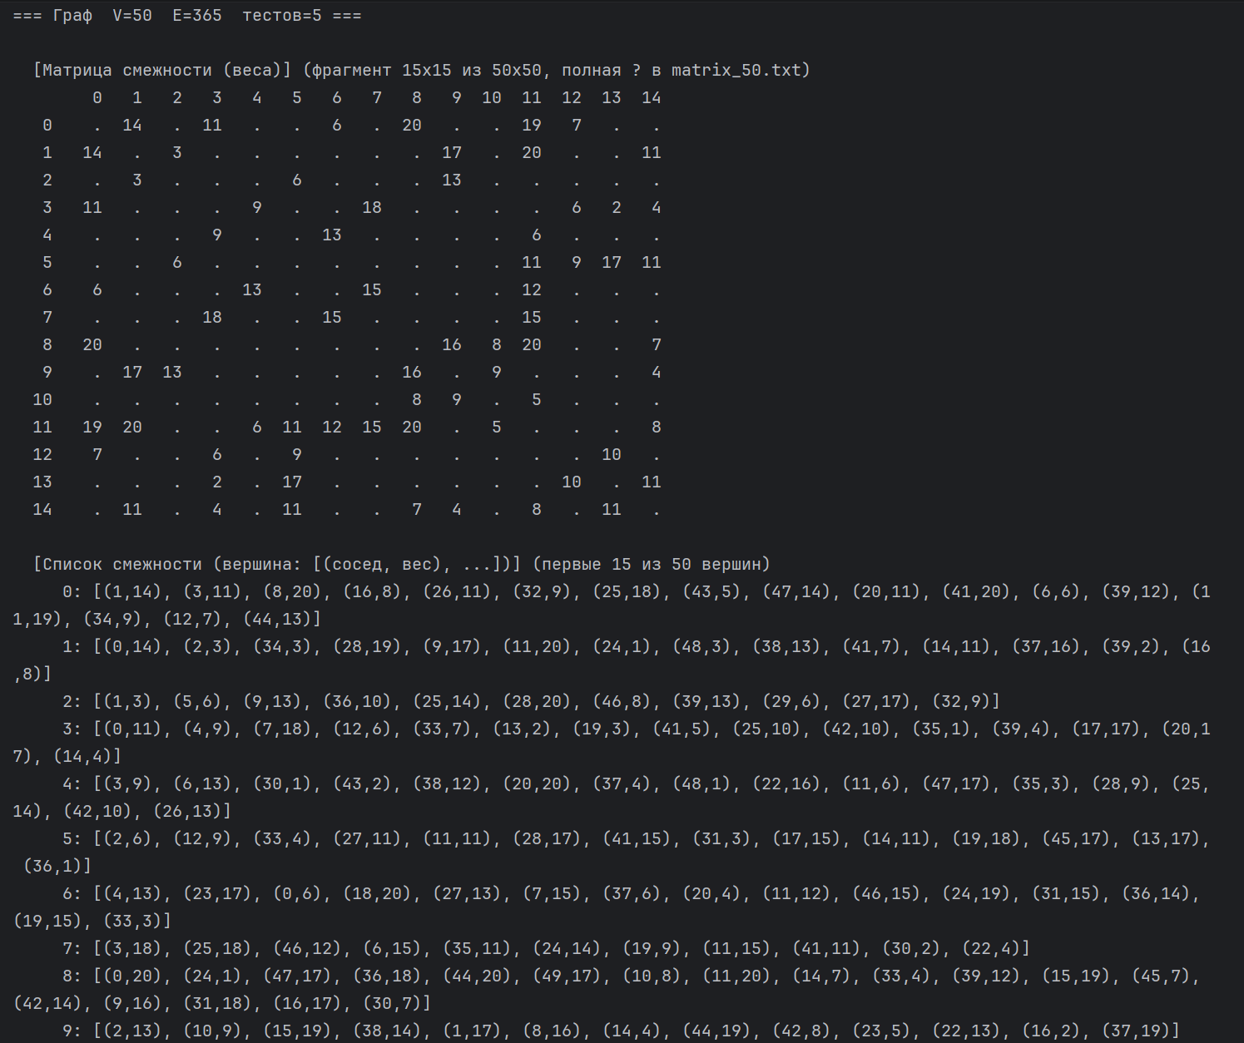
Рис.17.Вывод программы

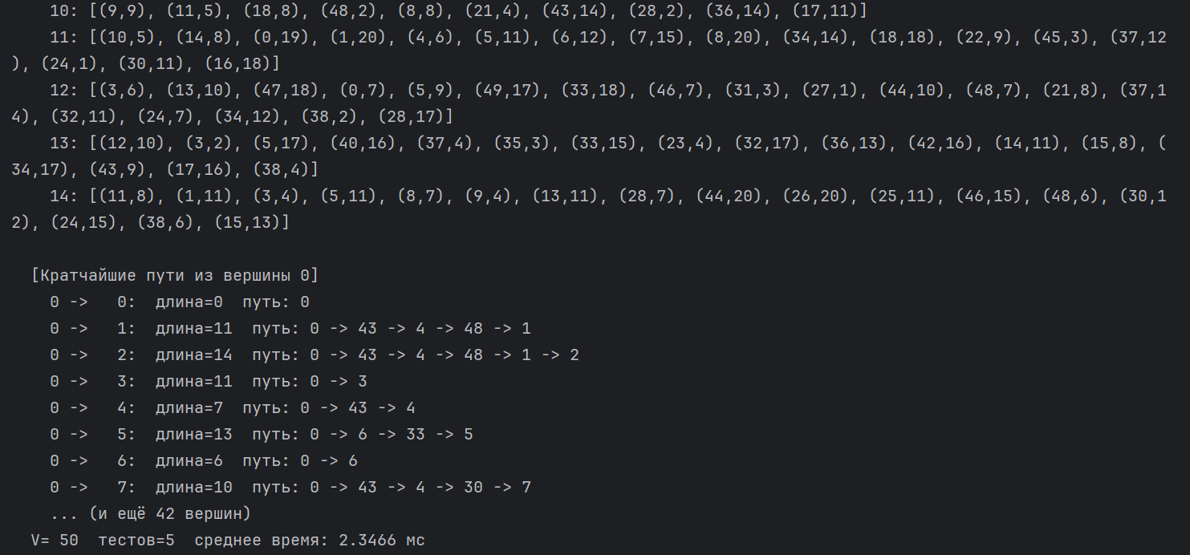
Рис.18.Вывод программы

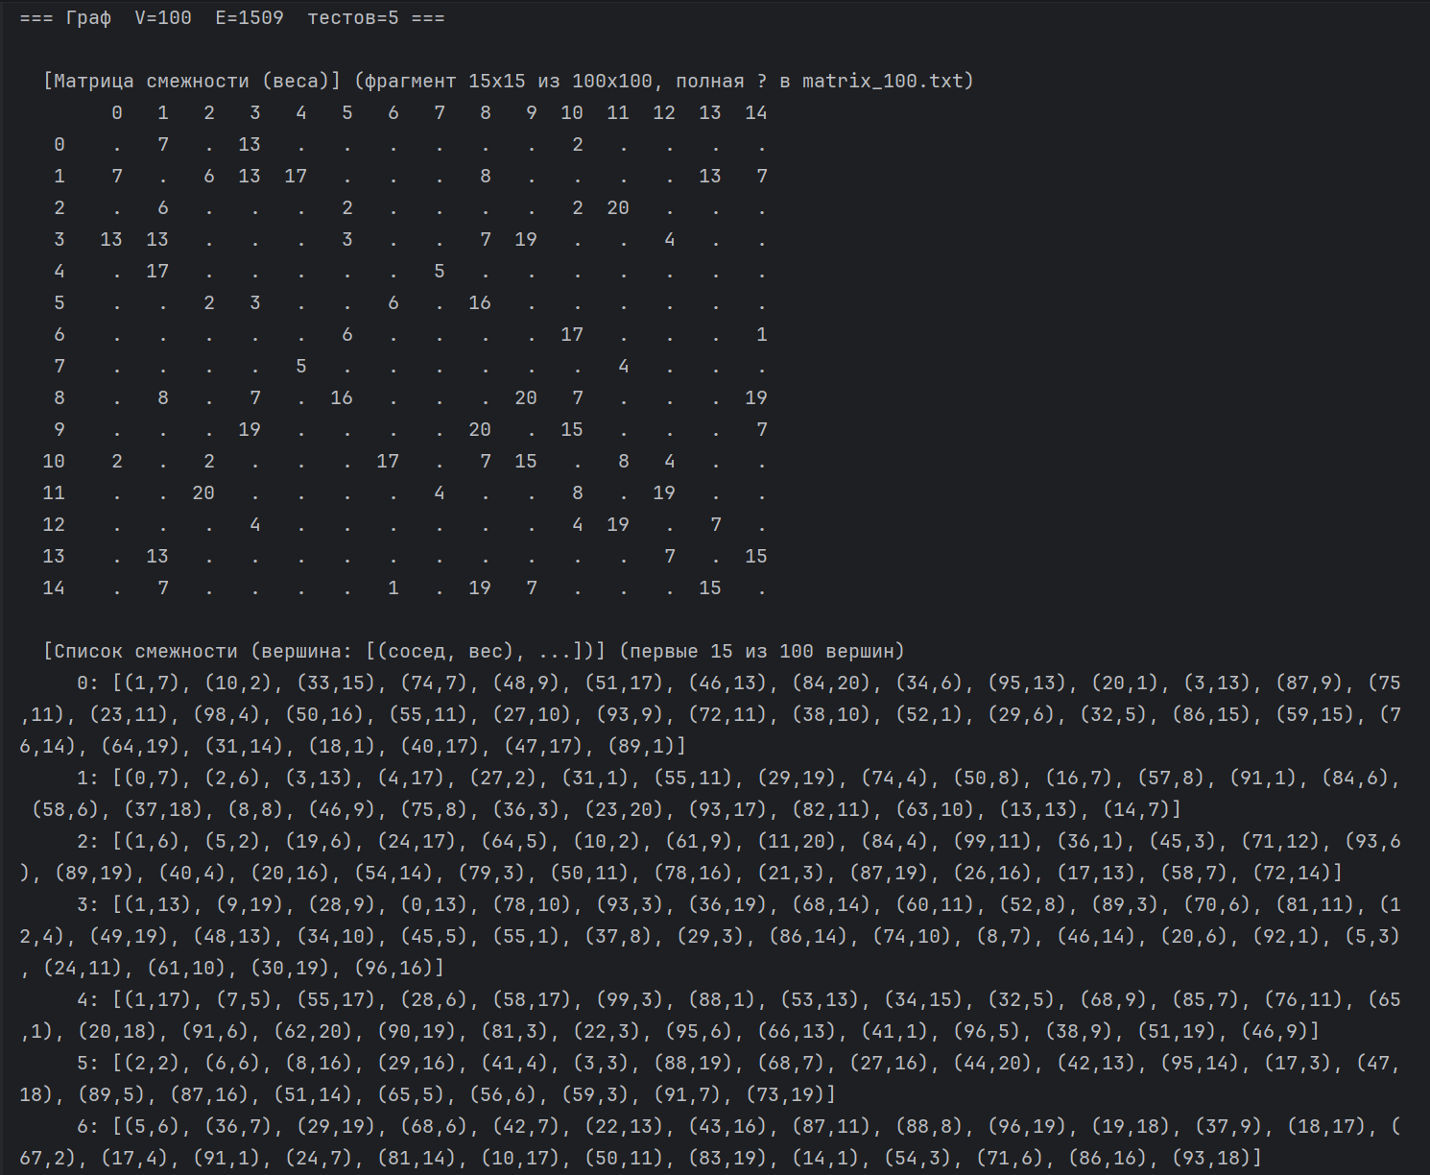
Рис.19.Вывод программы
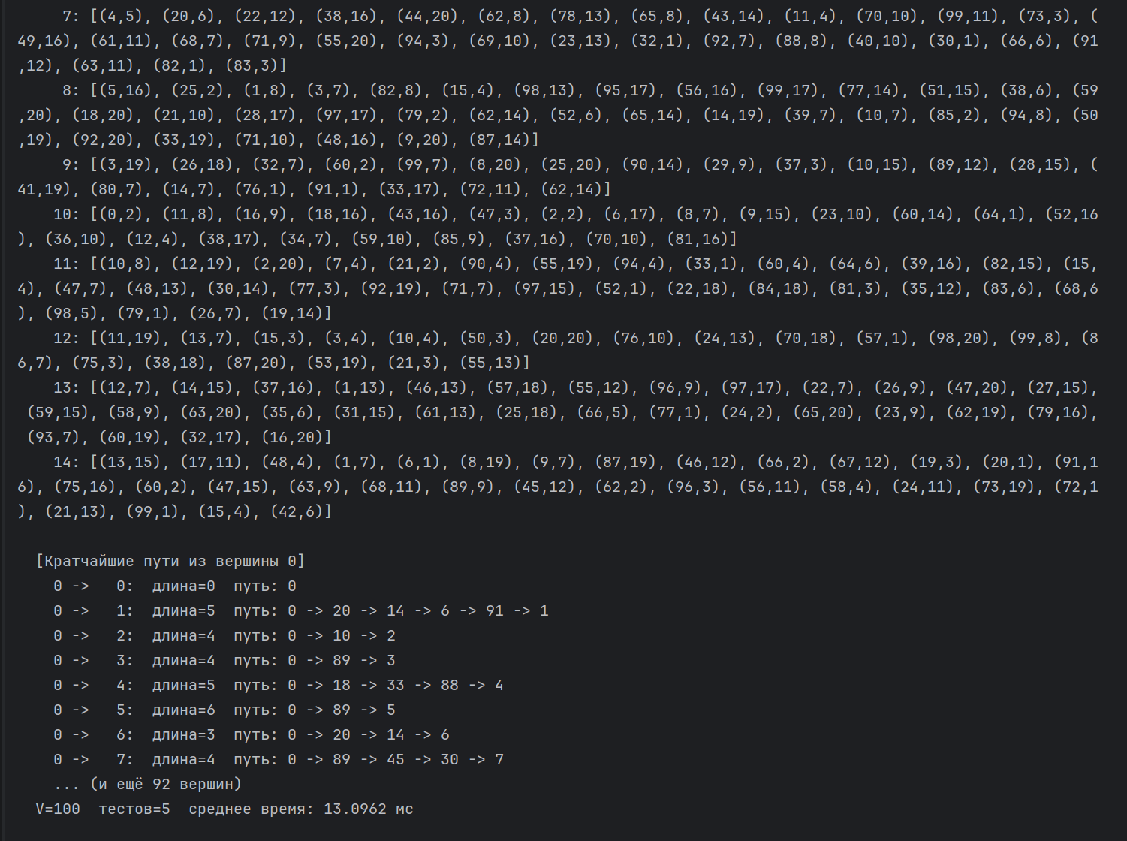
Рис.20.Вывод программы

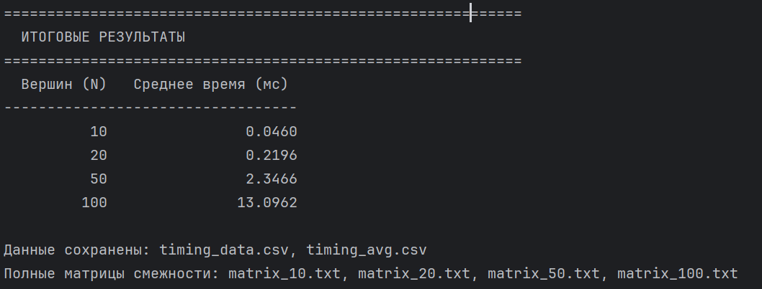
Рис.21. Итоговые результаты

График

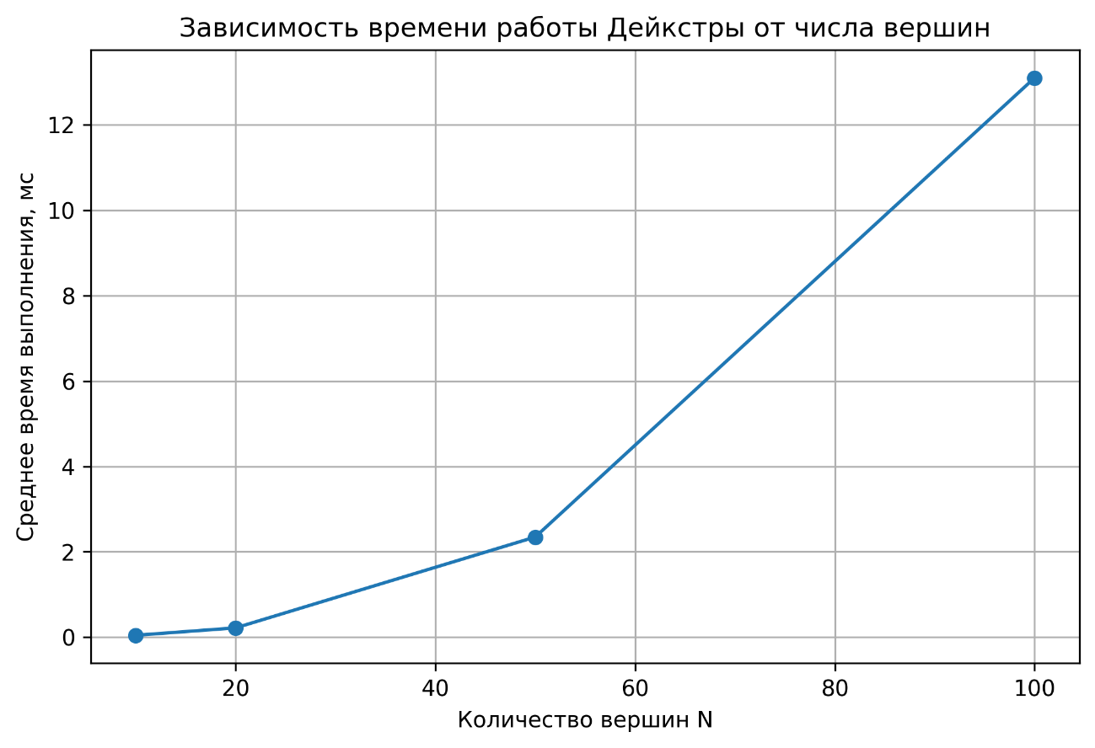
График соответствует теоретическим ожиданиям. Форма кривой — выпуклая, ускоряющаяся — характерна именно для O(V² log V), а не для линейного или кубического роста. Коэффициенты роста времени при увеличении числа вершин близки к теоретическим, а наблюдаемые отклонения объясняются скачком плотности графов и особенностями измерений на малых размерах, что является нормальным явлением при практическом тестировании алгоритмов.

Выводы
В ходе лабораторной работы был реализован генератор случайных взвешенных связных графов, а также алгоритм Дейкстры для нахождения кратчайших путей между всеми парами вершин.

Для графов четырёх размеров (10, 20, 50 и 100 вершин) были соблюдены условия задания: каждая вершина имеет степень не ниже заданного минимума, веса рёбер распределены случайным образом в диапазоне от 1 до 20, а связность графа обеспечивается построением остовного дерева на начальном этапе генерации. Полученные графы были представлены в виде матриц смежности и сохранены в файлы.

В результате серии экспериментов были получены следующие средние времена выполнения алгоритма Дейкстры для всех пар вершин:

10 вершин - 0.0460 мс
20 вершин - 0.2196 мс
50 вершин - 2.3466 мс
100 вершин - 13.0962 мс

Анализ результатов показывает, что время выполнения алгоритма растёт нелинейно с увеличением числа вершин. При увеличении размера графа наблюдается ускоряющийся рост времени выполнения: при удвоении числа вершин время увеличивается более чем в четыре раза. Это соответствует теоретической оценке сложности алгоритма Дейкстры, запускаемого из каждой вершины, которая составляет O(V^2*logV).

Построенный график зависимости времени выполнения от числа вершин имеет выпуклый характер, что наглядно демонстрирует ускоряющийся рост вычислительных затрат. Для малых графов (10–20 вершин) время выполнения незначительно, однако при увеличении размера графа до 100 вершин оно возрастает до десятков миллисекунд.

Таким образом, экспериментальные результаты подтверждают теоретическую оценку сложности алгоритма Дейкстры и показывают, что при увеличении размера графа время выполнения задачи поиска кратчайших путей между всеми парами вершин растёт существенно быстрее линейного.

